Экзаменационный билет № 16

«Разработка программных модулей программного обеспечения   
для компьютерных систем»

по специальности 09.02.03 «Программирование в компьютерных системах»

Тема: «Разработка приложения «Учет производственной деятельности»

Выполнил студент группы П1-18:

Батраков Данила Сергеевич

Королёв, 2021

**Содержание**

1. ПК 1.6 Текстовая описание задачи. 3

2. ПК 1.6 Диаграмма прецедентов. 3

3. ПК.1.1 Диаграмма классов. 4

4. ПК 1.2 Определение классов по диаграмме. 4

5. ПК 1.2 Проект с классами для выполнения задания. 7

6. ПК 1.3 Отладка одного из модулей при разработке. 8

7. ПК 1.4 Подготовить тестовые наборы и провести тестирование одного из модулей. 9

8. ПК 1.5 Значение временной сложности O для одного из методов. Значение O для оптимального кода 9

1. **ПК 1.6 Текстовая описание задачи.**

**Краткое описание программы:**

Разработать DATABASE-приложение с возможностью создания и редактирования баз данных для учета производственной деятельности с использованием языка Python.

**Полное описание задачи:**

В окне приложения есть графы:

Кнопки, для создания или открытия базы данных и информации о программе.

Поля для заполнения базы данных.

Поле для удаления заказа из базы данных по его ID.

**Входные данные:**

ID ; Дата; Практикант; Содержание работы; Ответственный; Удаление по ID.

**Выходные данные:**

База данных с результатами введенных данных.

1. **ПК 1.6 Диаграмма прецедентов.**

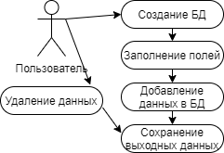

Рисунок 1.(Диаграмма прецедентов)

1. **ПК.1.1 Диаграмма классов.**

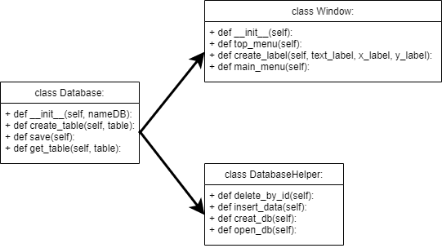

Рисунок 2. (Диаграмма классов)

1. **ПК 1.2 Определение классов по диаграмме.**

**Листинг 1. (class Database):**

Инициализация базы данных

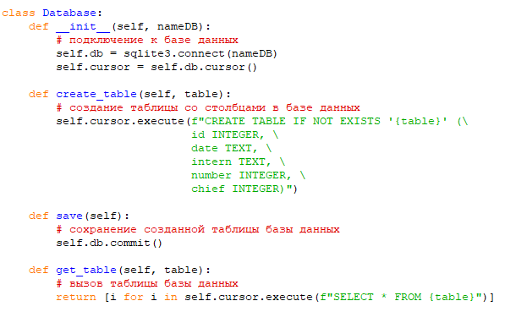

**Листинг 2. (class DatabaseHelper):**

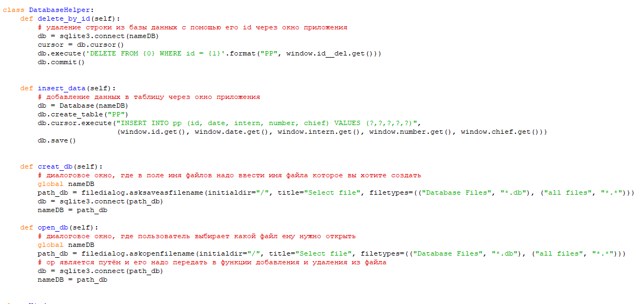Утилитарные функции приложения

**Листинг 3. (class Window):**

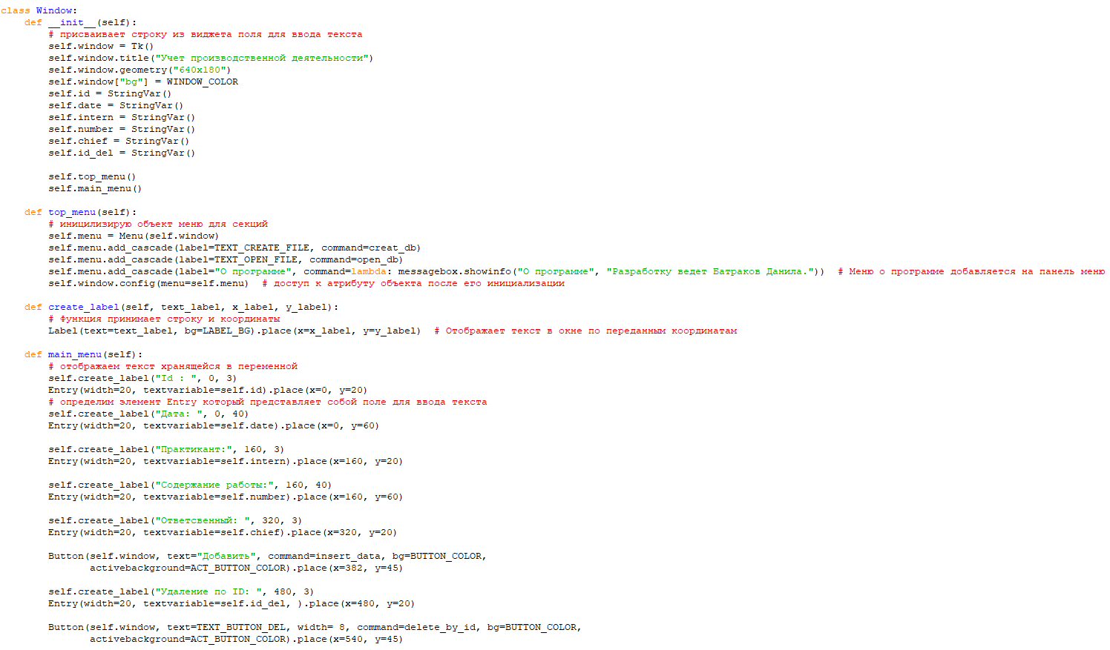Работа с окном приложения

1. **ПК 1.2 Проект с классами для выполнения задания.**

**Листинг 4. Главный модуль:**

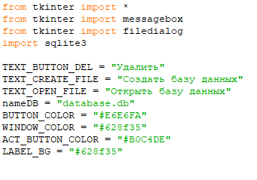

1. **ПК 1.3 Отладка одного из модулей при разработке.**

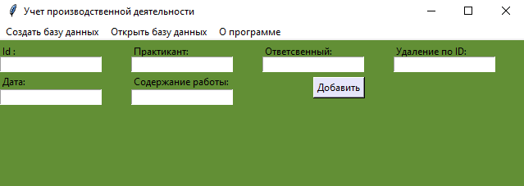В ходе написания проекта был найден баг. А именно при запуске программы не было функциональной кнопки «Удалить», это произошло из-за ошибки в названии функции. (Рисунок 3):

Рисунок 3. (Ошибка в приложении)

При проверке кода ошибка была исправлена. (Рисунок 4):

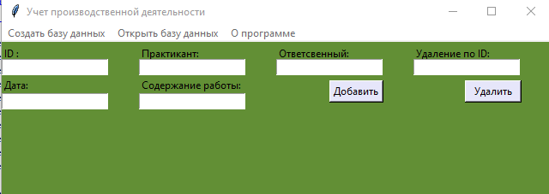

Рисунок 4. (Ошибок нет)

1. **ПК 1.4 Подготовить тестовые наборы и провести тестирование одного из модулей.**

В качестве тестового набора была использована встроенная в PyCharm функция, под название «Debug» (Рисунок 5), в результате чего была выявлена ошибка в названии функции - «def delete_by_id()»:

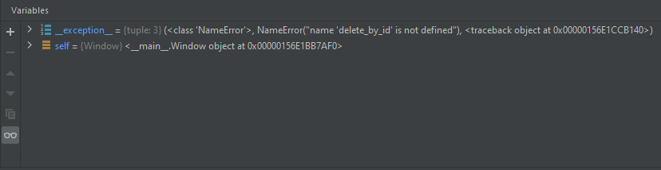

Рисунок 5. (Поиск ошибок с помощью «Debug»)

1. **ПК 1.5 Значение временной сложности O для одного из методов. Значение O для оптимального кода**

Значение О для оптимального кода будет О(n), т.к сложность алгоритма линейно растёт с увеличением входных данных.